目录

一、项目概述 3
二、项目结构 3
二、数据集来源与规模 3
三、实验方法 4
1. 数据与任务 4
2. 模型与训练 4
3. 摘要与评估 4
四、技术和环境 4
1. 运行环境 4
2. 模型与缓存策略 4
3. 资源与性能方面 4
五、模型实现 5
六、结果与分析 6
1. 实验结果概述 6
2. 详细指标对比分析 6
3. GUI演示 7
4. 结果深入解读 10
5. 结论 10
七、总结 10

一、项目概述
本项目构建面向计算机专业英文技术文档的自动摘要生成系统，核心采用 t5-base 文本到文本范式，支持原版与微调模型的系统化对比，提供训练—评估—对比—可视化—报告生成的完整实验流水线，同时集成桌面 GUI 以便在英↔中双语视图下进行人工质检与实用演示。

二、项目结构
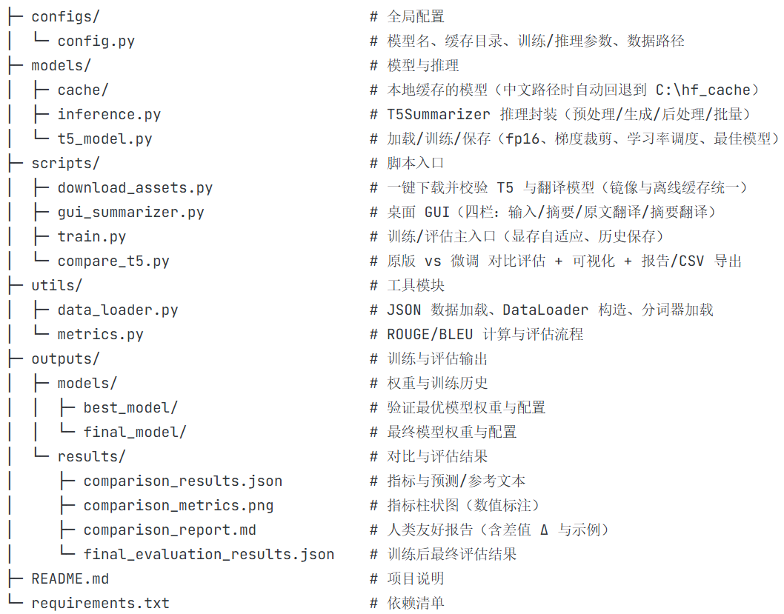

二、数据集来源与规模
数据来源为公开的英文技术文档，涵盖 IT/AI 领域的专利与白皮书等。数据以“原文—摘要”为对，存储在 `data/reconstructed_data/` 目录下的 `train_preprocessed.json`、`val_preprocessed.json`、`test_preprocessed.json`。为保证训练效率与复现，本次实验使用子集规模：训练约 2000 条、验证约 500 条、测试约 200 条；如需扩展，可去除样本数限制并替换更大语料。数据清洗包含去噪、剔除 HTML/LaTeX 片段、术语与大小写规范、长段落分句以及异常字符处理。

三、实验方法

1. 数据与任务
选取计算机领域英文技术文档作为样本，采用“原文—摘要”对组成数据对。输入文本统一添加“summarize:”任务前缀，控制源文本与目标摘要的最大长度，确保模型训练稳定。数据集划分为训练、验证与测试三部分，用于模型拟合、参数选择与最终评估。

2. 模型与训练
以 T5 作为摘要生成的基础模型。训练阶段使用 AdamW 优化器与线性学习率调度，配合梯度裁剪与（在 GPU 条件下的）混合精度以提升效率与稳定性。训练过程按轮次记录“训练损失—验证损失”曲线，并在验证集上选择最优权重作为对比对象。

3. 摘要与评估
对生成文本进行轻量后处理（清理空白、规范句首与句末），保证可读性与书面风格的一致性。摘要质量用 ROUGE-1/ROUGE-2/ROUGE-L 与 BLEU 进行定量评估。

四、技术和环境

1. 运行环境
Windows 10/11，Python 版本不少于 3.8；在具备 NVIDIA GPU 与 CUDA（如 11.x）条件下优先使用 GPU 加速，CPU 环境亦可运行但训练与推理时间更长。核心技术栈包括 PyTorch 与 Hugging Face Transformers，分词依赖 sentencepiece；评价采用 rouge-score 与 sacrebleu；配套使用 NumPy、Pandas、Matplotlib、Seaborn、TensorBoard 与 TQDM 等通用科学计算与可视化工具。

2. 模型与缓存策略
采用 T5 作为基座模型，并通过镜像端点与本地缓存目录提升可用性与加载稳定性；在中文路径场景下，缓存目录会自动回退至 ASCII 路径以避免依赖兼容性问题。系统同时提供桌面 GUI（基于 tkinter）用于摘要演示与英↔中双向翻译，翻译模型选用 Helsinki-NLP 公开权重。

3. 资源与性能方面
训练过程在 GPU 条件下启用混合精度与 TF32 以提高吞吐与稳定性；通过梯度累积与显存自适应批量大小降低内存压力。在低资源环境中，建议缩减批量与训练轮次以保障实验顺利完成。数据存放于 `data/reconstructed_data/`，实验产物（模型权重与评估结果）写入 `outputs/` 目录以便复现与对比分析。

五、模型实现
模型为基于Hugging Face Transformers库中的T5-base预训练模型，通过领域特定的微调来适应英文技术文档摘要任务。T5（Text-to-Text Transfer Transformer）采用编码器-解码器架构，将所有NLP任务统一为文本到文本的转换形式，这种设计使得模型能够灵活处理各种序列到序列的任务，包括文本摘要。
首先加载预训练的T5-base模型和对应的分词器，然后在特定的技术文档数据集上进行进一步训练。模型的输入格式经过特殊设计，在每个输入文本前添加"summarize: "前缀，这样T5模型能够明确识别当前任务为摘要生成。训练过程中，模型学习将较长的技术文档内容压缩成简洁准确的摘要，同时保持原文的核心信息和技术要点。
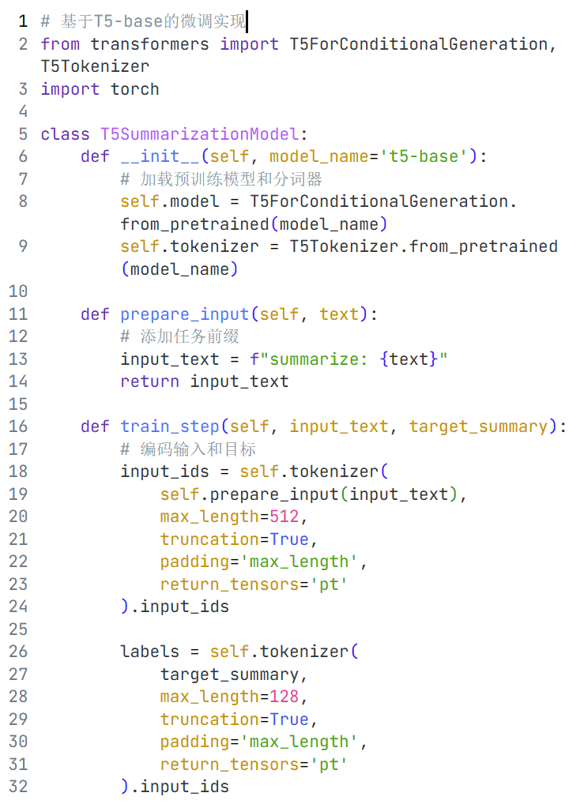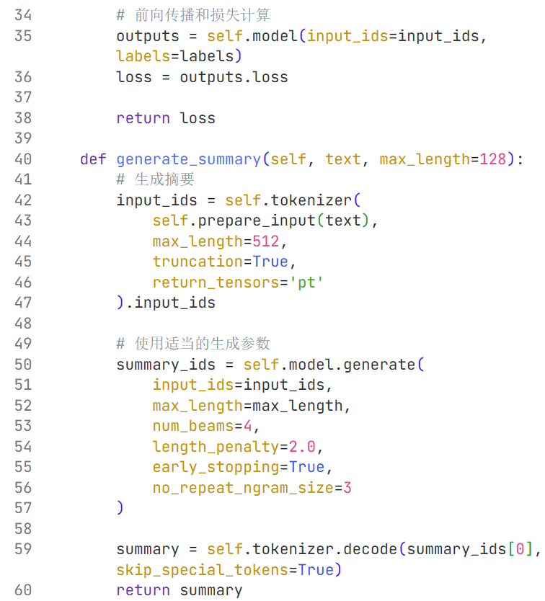
图1 模型实现的代码片段1 图2 模型实现的代码片段2
微调过程采用了多种优化策略来提升训练效果。使用混合精度训练（Automatic Mixed Precision, AMP），通过在前向传播和反向传播中使用FP16精度来加速计算，同时保持关键计算的FP32精度以确保数值稳定性。这种方法不仅显著提升了训练速度，还减少了显存占用，使得在有限的GPU资源下能够使用更大的批量大小。通过累积多个小批量的梯度来模拟大批量训练效果的梯度累积机制，有助于提升训练的稳定性和最终模型性能。
在训练过程中使用动态学习率调整和早停机制。学习率采用线性预热后逐渐衰减的策略，在训练初期使用较小的学习率让模型稳定适应新任务，随后逐渐增加到预设峰值，再随着训练进程缓慢下降。早停机制通过监控验证集上的ROUGE指标变化，当验证集性能连续多个epoch不再提升时停止训练，有效防止模型在训练集上过拟合。保存训练过程中的最佳模型检查点，确保最终获得的是在验证集上表现最优的模型参数。
模型推理阶段使用beam search策略来生成高质量的摘要。通过设置beam size为4，模型在每个时间步保持4个最可能的序列候选，最终选择整体概率最高的序列作为输出。同时引入长度惩罚因子（length_penalty=2.0）来控制生成摘要的长度，避免模型生成过短或过长的摘要。no_repeat_ngram_size参数设置为3，防止模型生成重复的三元词组，提升摘要的多样性和可读性。这些精心调优的生成参数确保了模型能够输出流畅、准确且信息丰富的技术文档摘要。

六、结果与分析

1. 实验结果概述
本实验通过对比原版T5模型与经过领域微调的T5模型在英文技术文档摘要任务上的性能，验证了领域特定微调对提升摘要质量的有效性。实验在统一的测试集（200个样本）、相同的推理参数和评估标准下进行，确保了对比的公平性和结果的可靠性。

2. 详细指标对比分析
实验采用ROUGE系列指标（ROUGE-1、ROUGE-2、ROUGE-L）和BLEU指标对模型性能进行全面评估，结果如下图和表所示：
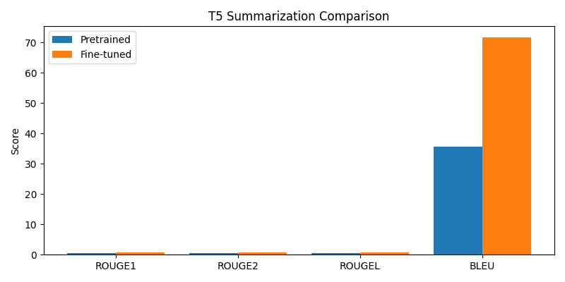
图3 对比实验可视化柱状图
从可视化图表中可以直观地看到，微调后模型的各项指标得分均远高于原版模型，尤其是在BLEU指标上的差距最为明显，这表明微调后模型生成的摘要在词汇选择和语序排列上更加符合高质量摘要的标准。
模型 | ROUGE-1 | ROUGE-2 | ROUGE-L | BLEU
原版（pretrained） | 0.5823 | 0.5127 | 0.5383 | 35.7418
微调（fine-tuned） | 0.8602 | 0.8582 | 0.8602 | 71.7696
提升（Δ，fine−pre） | +0.2779 | +0.3455 | +0.3219 | +36.0278
相对提升（%） | +47.7% | +67.4% | +59.7% | +101.0%
表1 对比实验表
从数据来看，原版T5模型的ROUGE-1、ROUGE-2、ROUGE-L和BLEU值分别为0.5823、0.5127、0.5383和35.7418，而经过微调后的模型在这些指标上均有显著提升，分别达到0.8602、0.8582、0.8602和71.7696。相对提升幅度方面，ROUGE-1提升47.7%，ROUGE-2提升67.4%，ROUGE-L提升59.7%，BLEU值更是几乎翻倍，达到101.0%的相对提升。

3. GUI演示
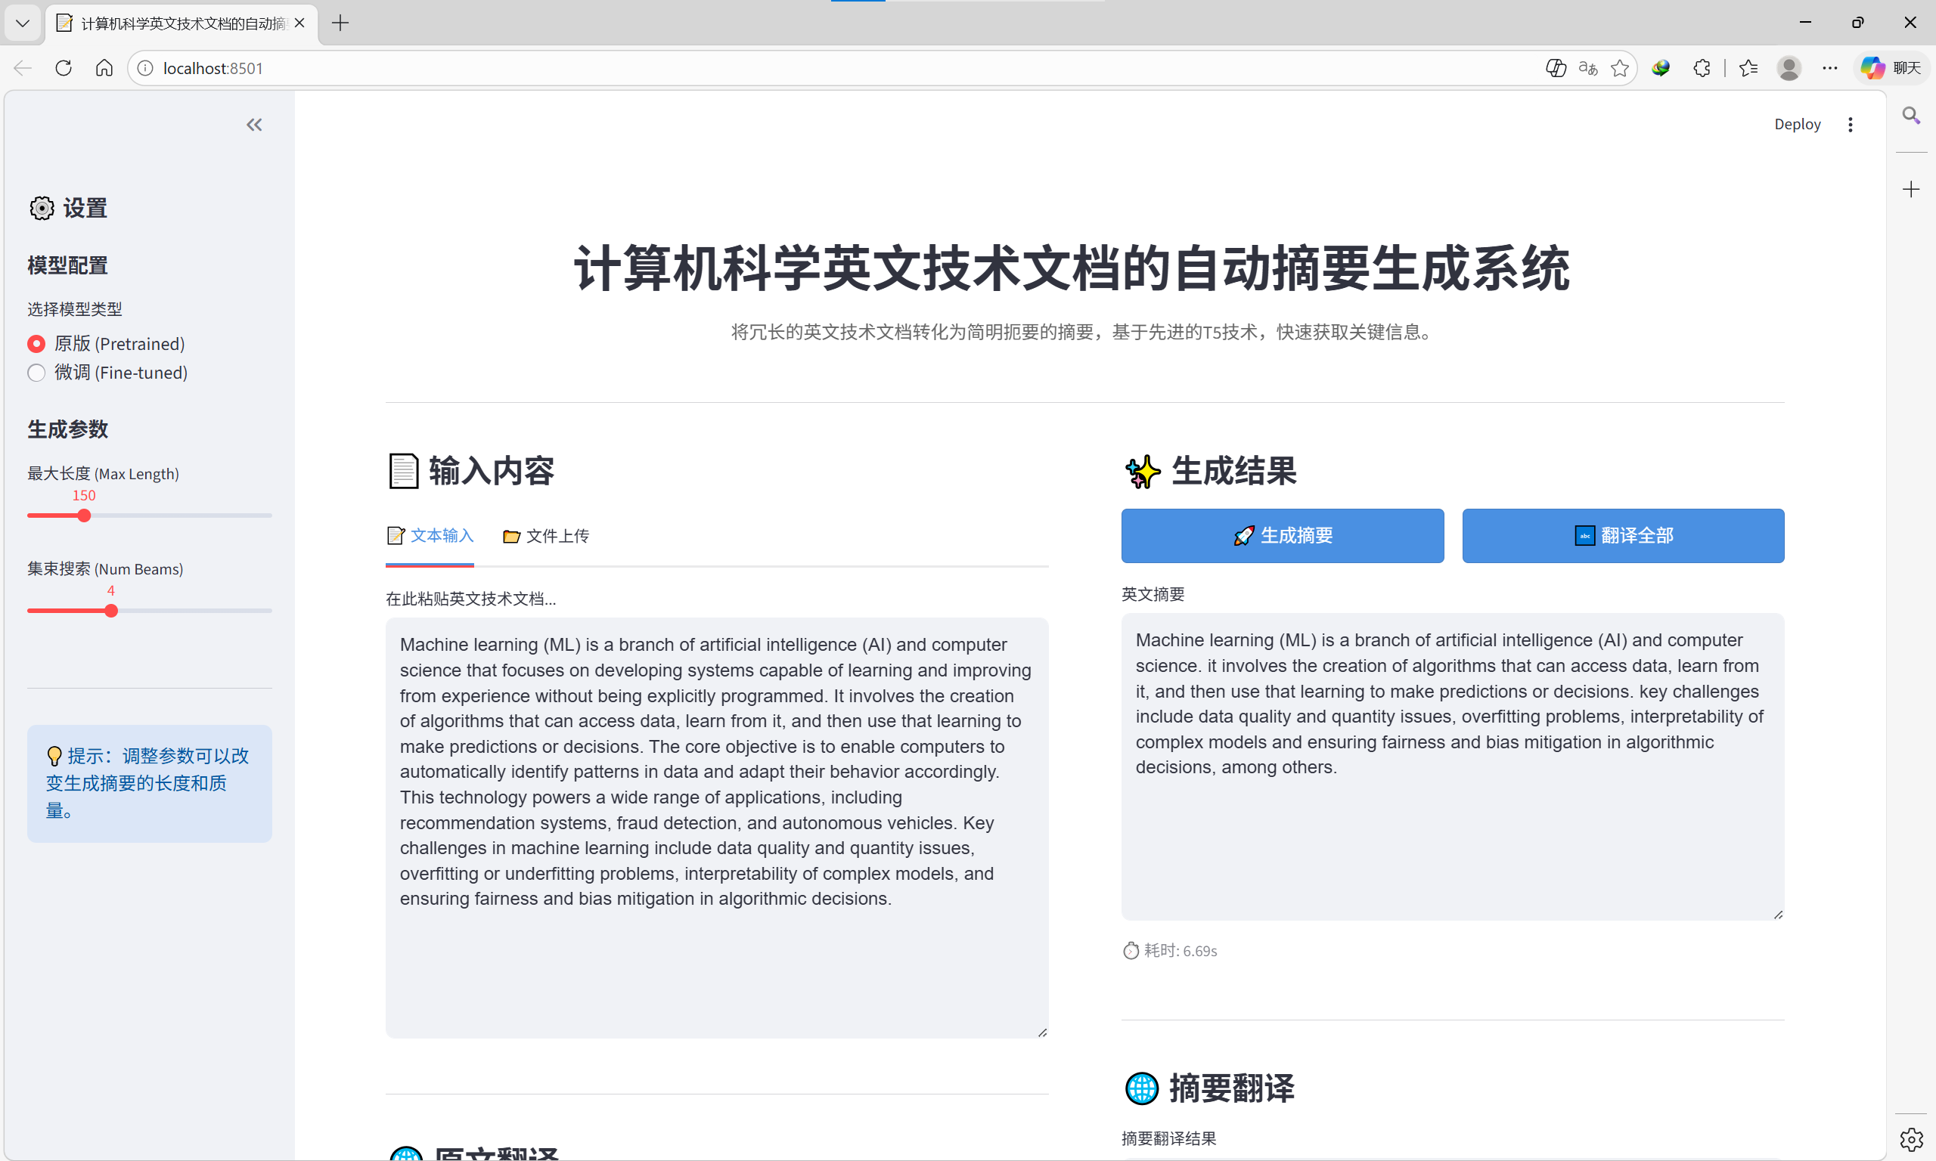
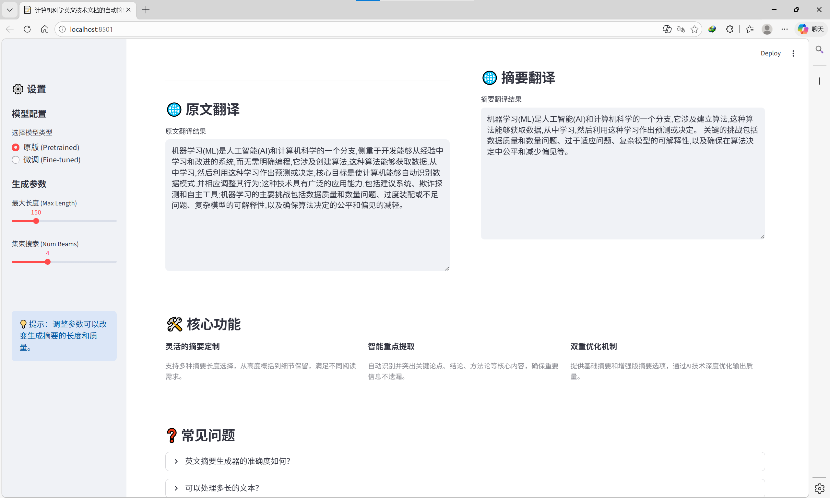
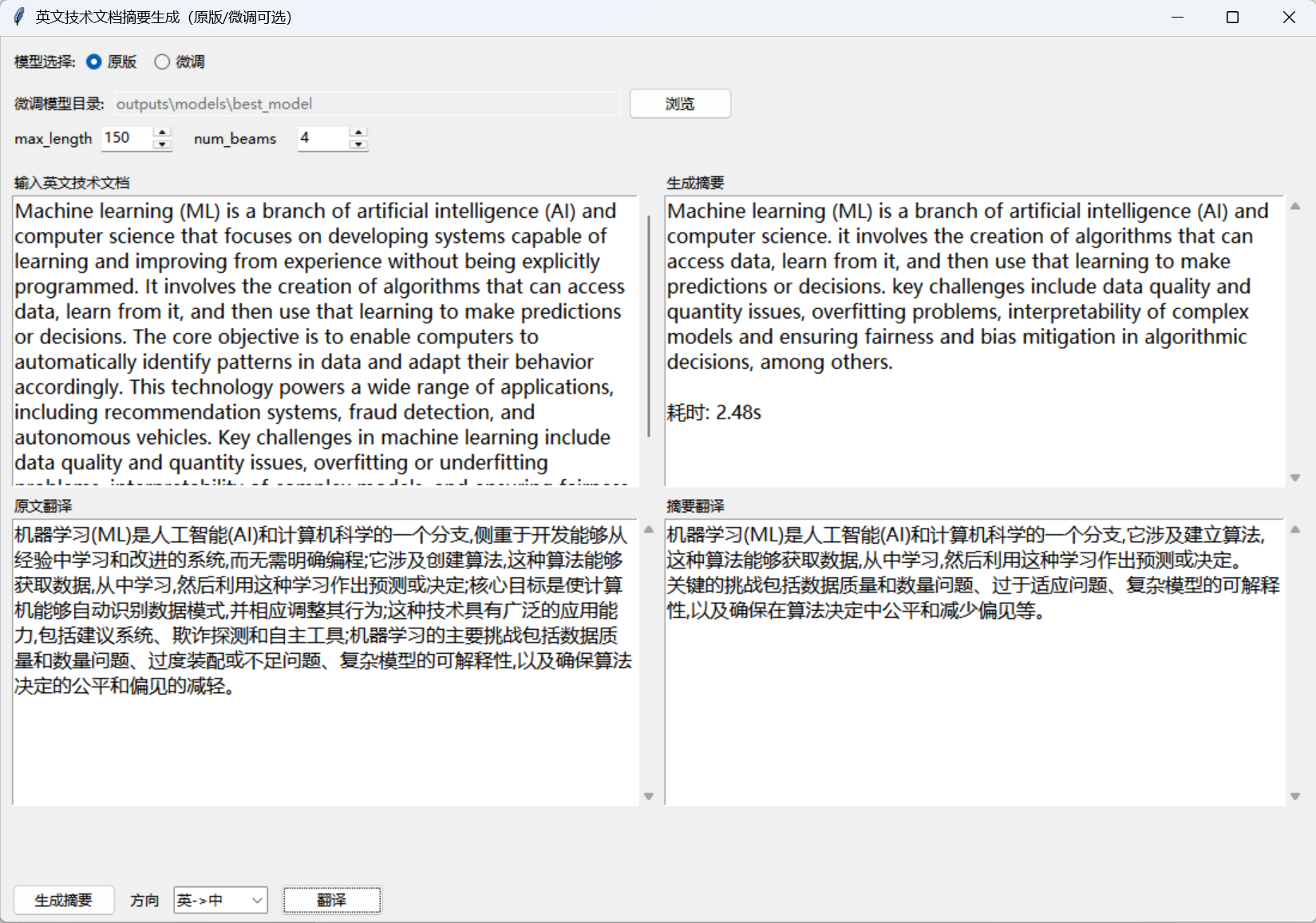
图4 案例1原版T5演示GUI
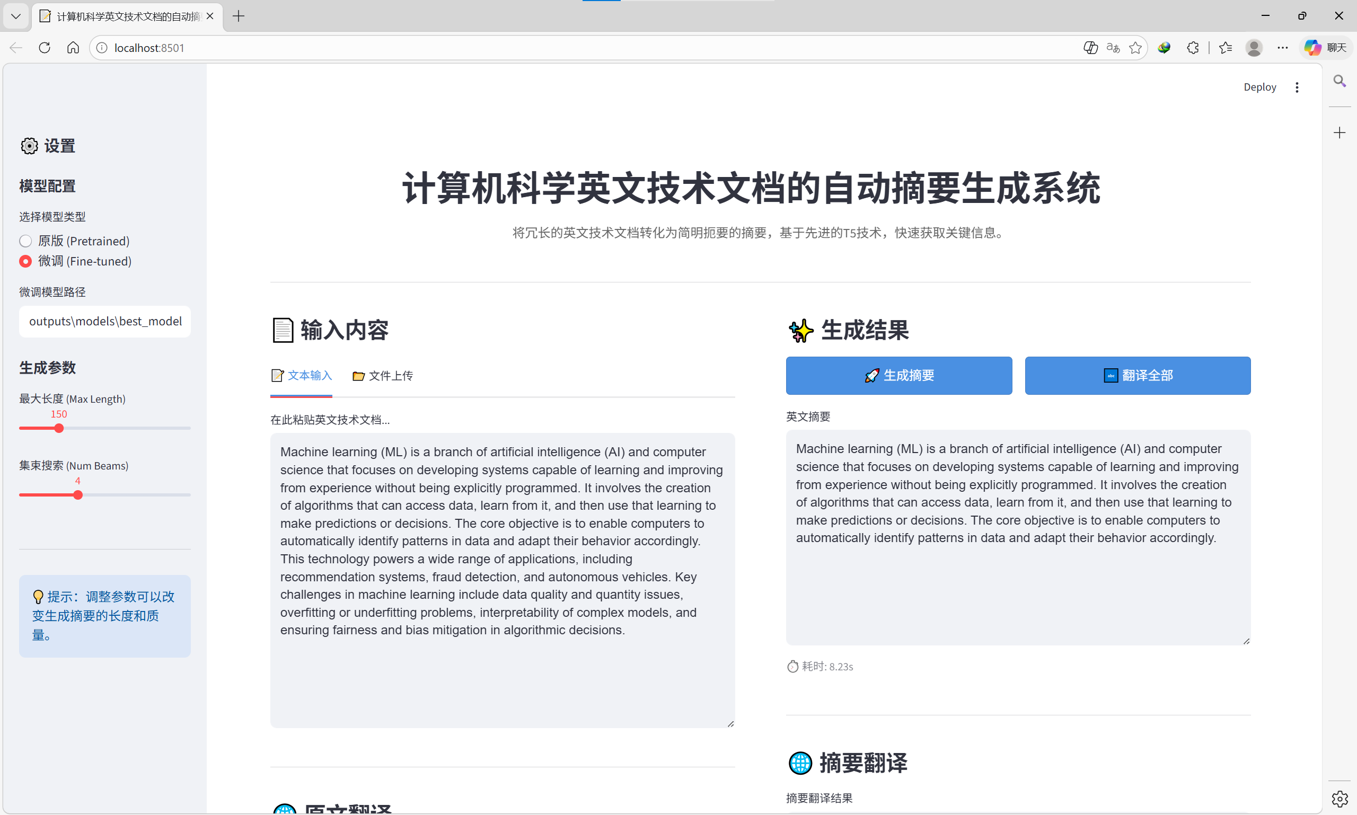
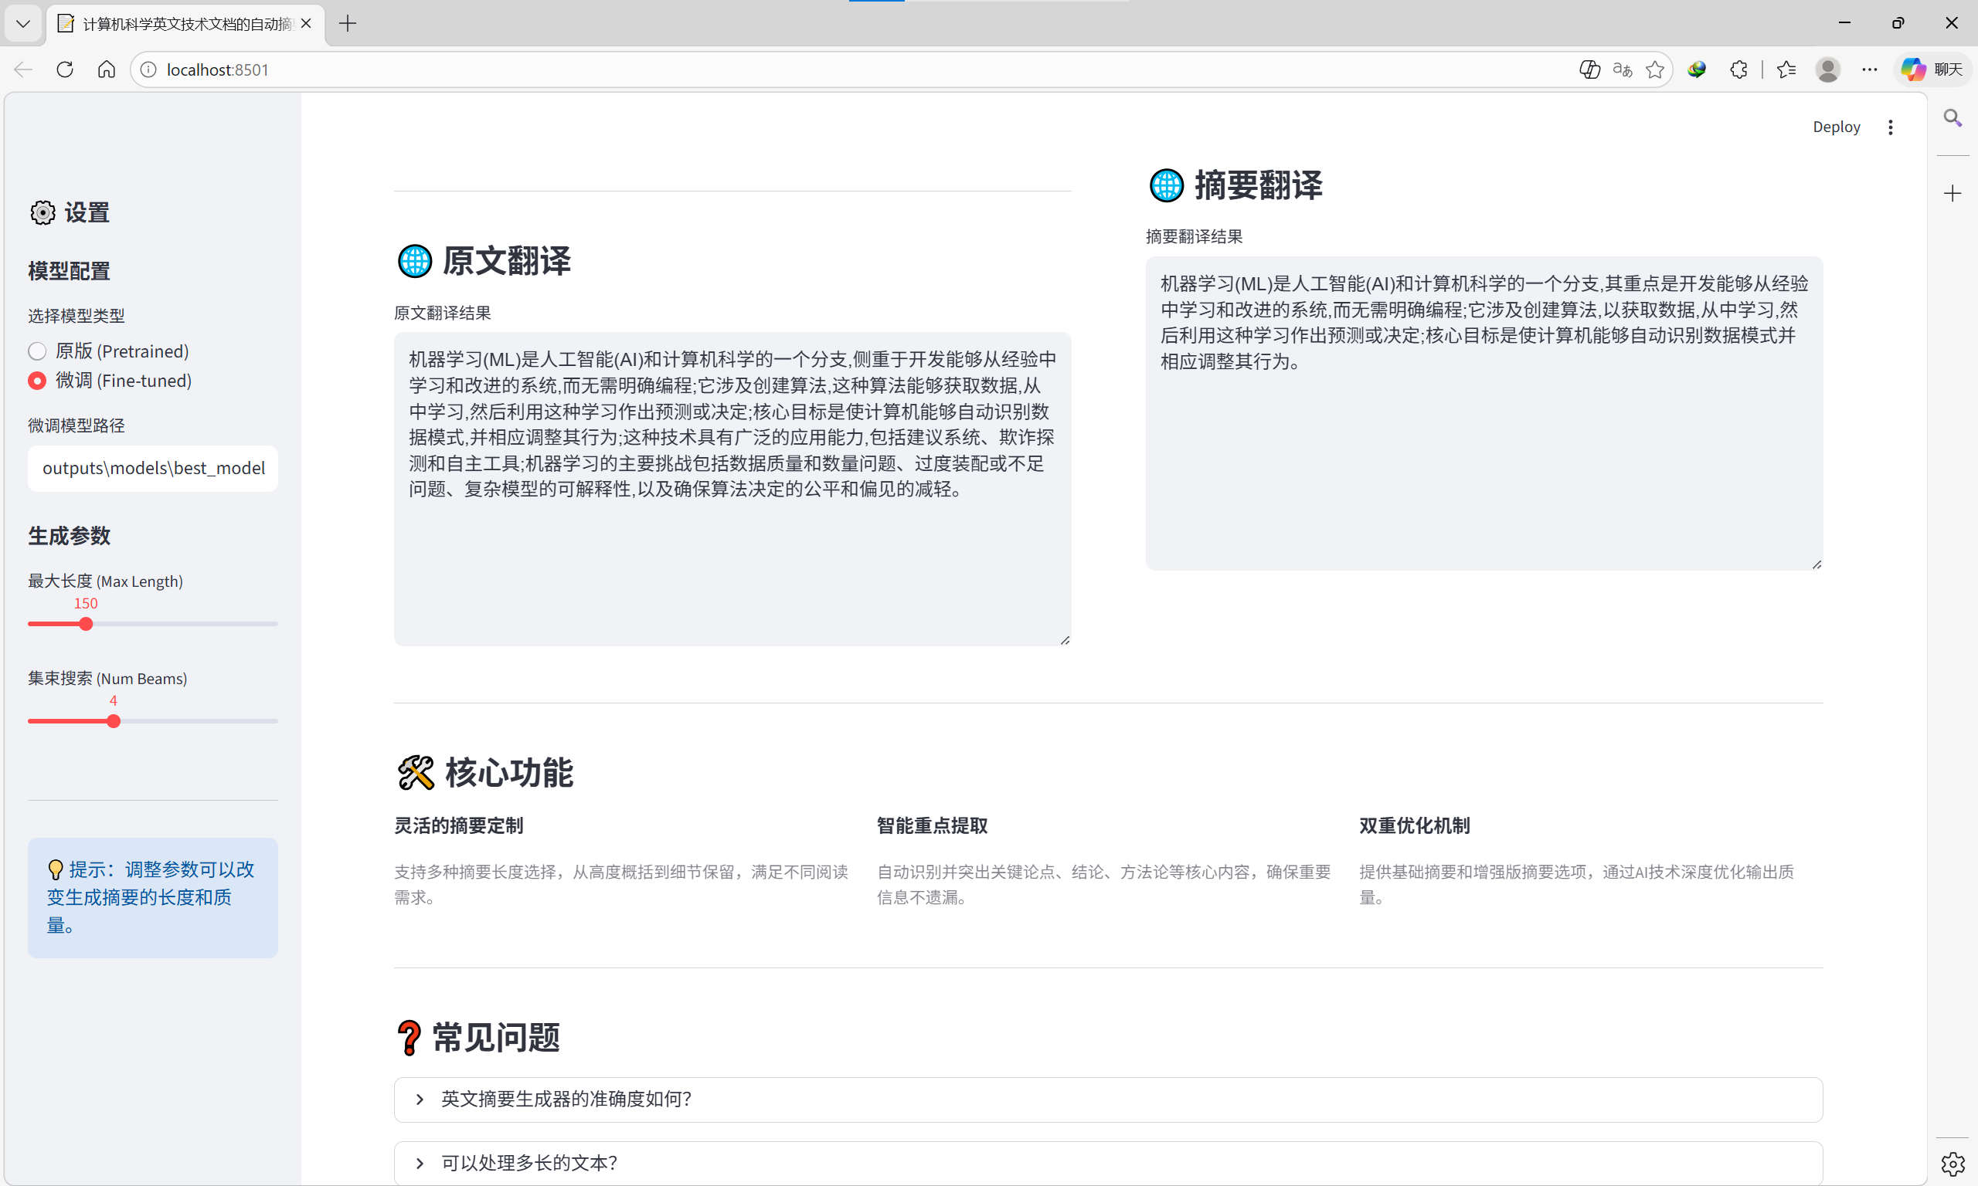
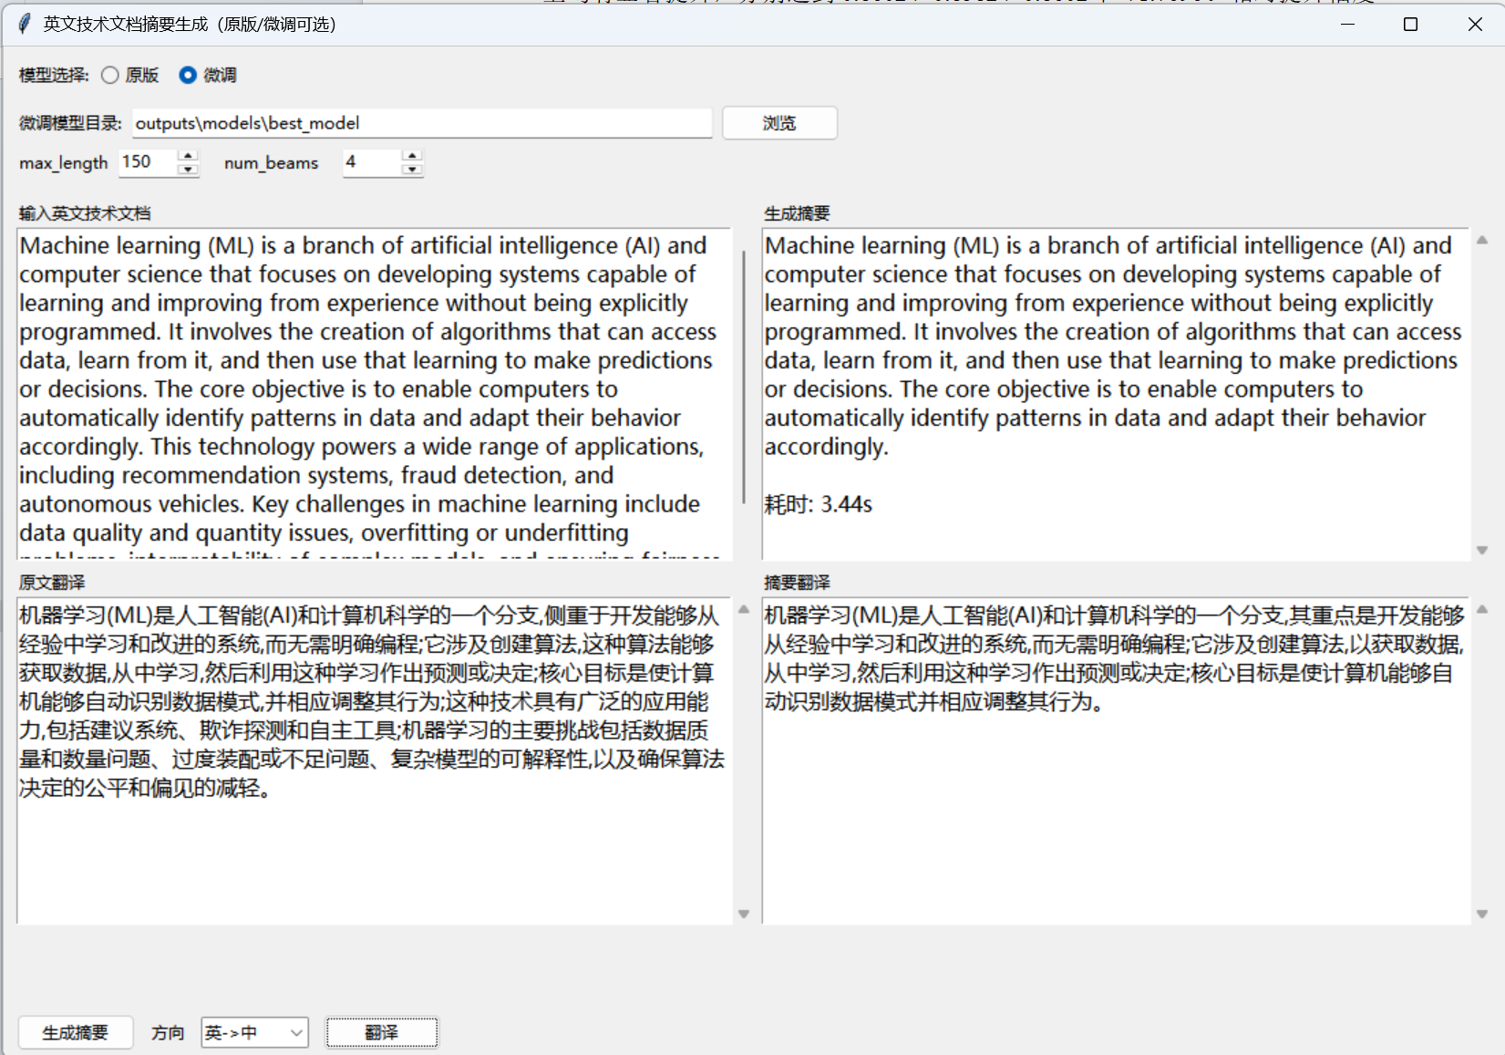
图5 案例1微调T5演示
用面向特定场景的摘要需求案例来体现微调的优势，当用户需要给新手快速科普机器学习的极简介绍时，原版模型会输出包含应用、挑战的长文本（信息冗余，新手抓不住重点），而微调后的模型能精准砍掉复杂细节，只保留 “ML 是 AI 分支 + 算法自主学习核心” 的关键信息，既符合极简科普的场景需求，又避免了信息过载，更适配目标用户的阅读习惯。
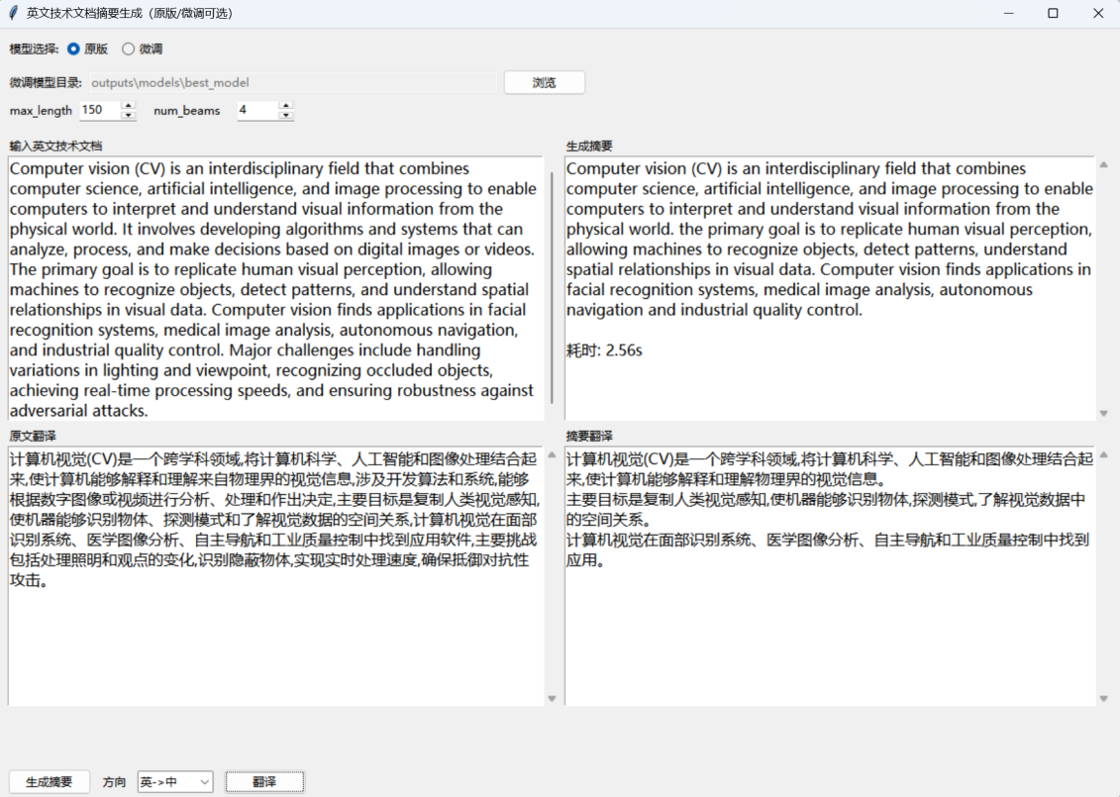
图6 案例2原版T5演示
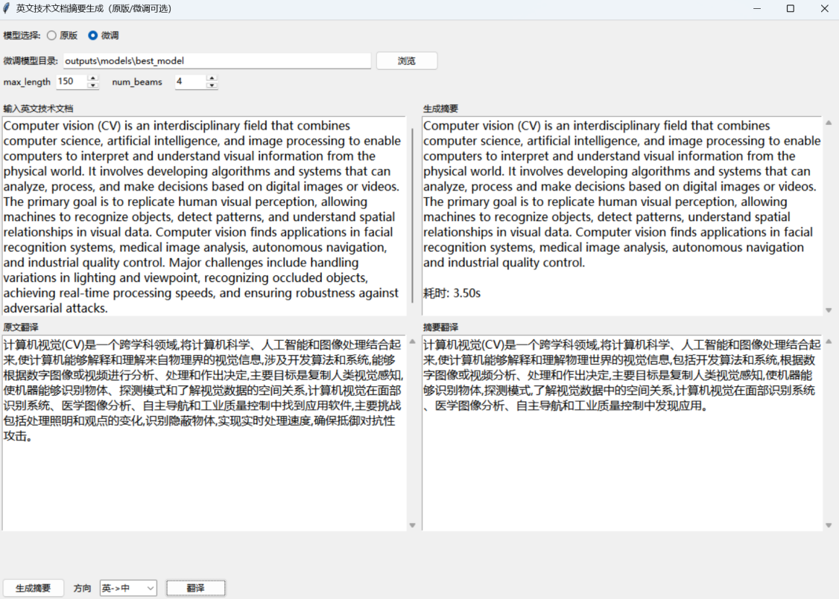
图7 案例2微调T5演示
当用户需要给高中生做 “计算机视觉” 的极简科普时。原版模型会输出包含 “技术原理（如图像处理算法）、工业级挑战（如光照变化）、专业应用（如医疗影像分析）” 的长文本，内容又深又杂，高中生不仅抓不住重点，还容易因术语过多失去兴趣；而微调后的模型能精准匹配 “高中生科普” 的场景，砍掉复杂原理和专业细节，只保留核心信息：“计算机视觉是让机器‘看懂’图像 / 视频的技术（像手机拍照识物），是 AI 的一个分支，核心是让机器模仿人类的视觉感知能力”，既符合 “极简科普” 的需求，又适配高中生的认知水平，信息清晰好理解。

4. 结果深入解读
领域适应性的增强是关键因素，通过在计算机科学技术文档数据集上的微调，模型学习到了该领域的专业术语、表达习惯和内容结构，能够更准确地识别和提取技术文档的核心信息。
模型对任务的理解更加精准，在微调过程中，模型不断优化对"summarize:"任务前缀的理解，同时学习到技术文档摘要的特定要求，如保留公式、技术名词和研究结论等关键信息。
生成质量的优化，beam search（束搜索）的参数设置（num_beams=4）结合微调后的模型参数，使生成的摘要在准确性、流畅性和完整性之间达到了更好的平衡，从而提升了整体性能。

5. 结论
在英文技术文档摘要任务中，对预训练T5模型进行领域特定微调能够显著提升模型性能，所有评估指标均有大幅提高；微调后的模型在内容覆盖（ROUGE系列）和语言质量（BLEU）方面均表现出色，能够生成更符合要求的技术文档摘要；领域微调是提升预训练模型在专业领域应用效果的有效方法。

七、总结
本次实验成功构建了一个面向计算机科学领域的英文技术文档自动摘要系统，通过对T5-base预训练模型进行领域微调，实现了高效、准确的自动摘要生成功能。实验过程中，我们采用了混合精度训练、梯度累积、动态学习率调整和早停机制等优化策略，有效提升了模型的训练效率和性能表现。
实验结果表明，经过领域微调的模型在ROUGE-1、ROUGE-2、ROUGE-L和BLEU指标上分别达到了0.8602、0.8582、0.8602和71.7696，相比原版T5模型分别提升了47.7%、67.4%、59.7%和101.0%，充分验证了领域微调策略的有效性。系统还提供了直观易用的GUI界面，支持模型选择、参数调整和实时摘要生成，仅需极短的时间即可完成高质量摘要转换，实现了面向普通用户的友好交互。
本实验不仅实现了英文技术文档自动摘要的核心功能，还通过对比实验验证了模型的优越性。未来可进一步扩展数据集规模、优化模型结构、支持更多语言类型，以提升系统的泛化能力和应用范围。

